**专题02 声现象（解析版）**

**思维导图**

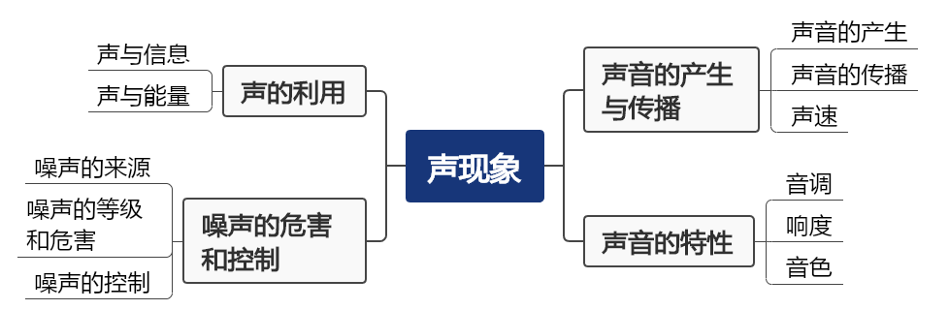

**本章知识梳理**

**一、声音的产生与传播**

**1.声音的产生**

（1）声源：正在发声的物体叫做声源。

（2）声音是由物体振动产生的，振动停止，发声也停止，但声音不一定停止传播。

（3）在探究“声音是由物体振动产生的”实验中，将不易察觉的微小振动放大的方法叫转换法。（如将正在发声的音叉紧靠悬线下的乒乓球，发现乒乓球被多次弹开；在鼓面上撒碎纸屑等）

**【例1-1】**在鼓面上放一些碎纸屑，敲击鼓面，纸屑在鼓面上跳动。此实验现象表明 ；碎纸屑在实验中的作用是 。将敲响的鼓面用手一按，声音马上消失，这是因为鼓面 停止。

【答案】 发声的鼓面在振动 将微小振动放大 振动

【详解】[1][2][3]将碎纸屑放在正在发声的鼓面上，纸屑便在鼓面上跳动，此实验说明声音是由物体振动产生的，我们听到的鼓声是通过空气传播的，在鼓面上放纸屑的作用是放大振动的效果。将敲响的鼓面用手一按，声音马上消失，这是因为鼓面振动停止。

**【针对训练1】**发声的音叉放入水中溅出水花，说明声音是由于物体 产生的，物理学中把这种研究方法叫做 （选填“等效替代法”、“转换法”或“控制变量法”）。

【答案】 振动 转换法

【详解】[1]发声的音叉放入水中溅出水花，是因为音叉振动使得水花溅出，说明声音是由于物体振动产生的。

[2]将不易于观察的音叉的振动转换为易于观察的溅起的水花，这种研究方法叫做转换法。

**【针对训练2】**小组同学共同完成探究声音的产生与传播系列实验。

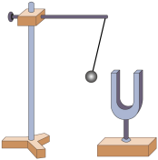

（1）如图所示，用悬挂着的乒乓球接触正在发声的音叉，可观察到乒乓球 ，这说明 。此探究中乒乓球的作用是： ；

【答案】 被弹开 声是由物体振动产生的 放大音叉振动

【详解】（1）[1][2]由题意知，当乒乓球接触正在发声的音叉时，乒乓球被弹起，则说明了发声的音叉在振动，说明声音是由发声体振动产生的。

[3]由于音叉的振动不能直接观察，所以乒乓球起的作用是将音叉的振动放大，更容易直观观察，这里用到了转换法的思想。

**2.声音的传播**

（1）探究“声音的传播”，如右图所示。

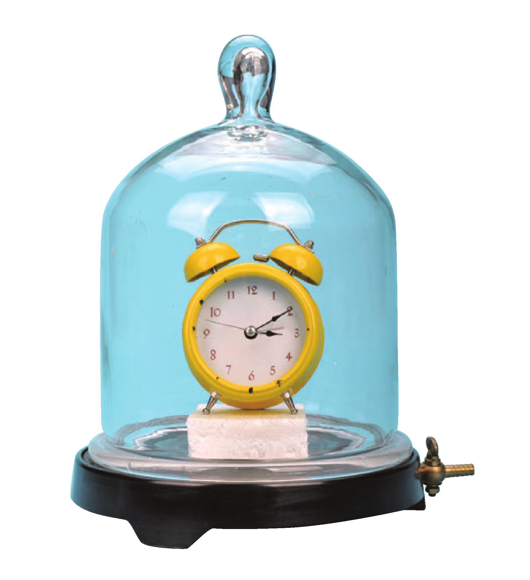①在玻璃钟罩内的木塞上放一个正在发声的音乐闹铃，此时你能听到音乐。

②用抽气设备抽去钟罩内空气，在抽气的过程中，你听到音乐声会减小，但能看到闹铃振动。

③如果把钟罩内空气完全抽出我们将不会听到声音。这个实验用到一种物理方法是：理想实验法（或科学推理法）。

实验结论：声音的传播需要介质，真空不能传声。月球上没有空气，所以登上月球的宇航员们即使相距很近也要靠无线电交谈。

（2）传声介质：固体、液体、气体。

（3）声音以波的形式传播着，我们叫做声波。

**【例2-1】**如图所示，接通电源，此时能听到电铃发出的声音。现用抽气设备逐渐抽出其中的空气，听到的声音会逐渐 （填“变大”“变小”或“不变”），甚至最后听不到声音。这个实验说明了声音的传播需要 ， 不能传声。这种研究方法叫 （选填“转换法”、“实验推理法”或“控制变量法”）。

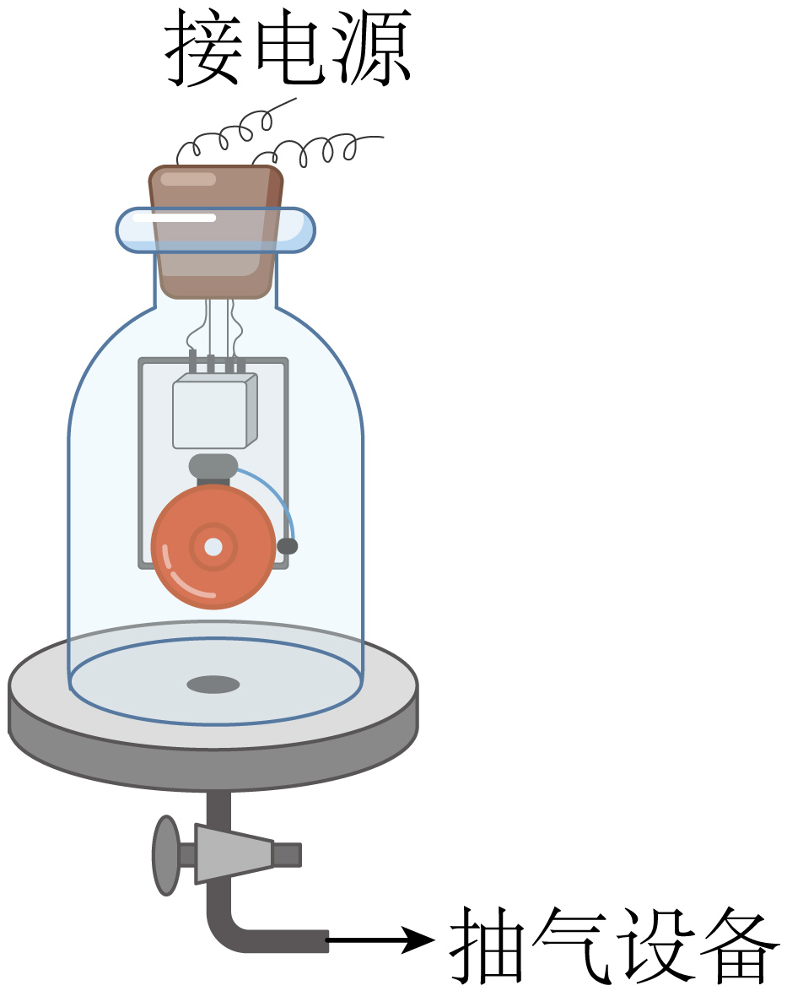

【答案】 变小 介质 真空 实验推理法

【详解】[1][2][3]用抽气机将瓶内的空气抽出，在抽气机向外抽气的过程中，瓶内的空气越来越少，所以听到声音会逐渐变小，说明了声音的传播需要介质，到最后，瓶内的空气几乎没有了，此时几乎听不到声音，进一步推理可得出：真空不能传声。

[4]因为技术原因，实验中，完全真空的状态不能实现，因此根据实验现象推理：真空不能传声。这种方法叫做实验推理法。

**【针对训练1】**如图所示，拉动琴弓时发出悠扬的琴声说明声音是由物体 产生的，琴声是通过 传播到观众耳中的。

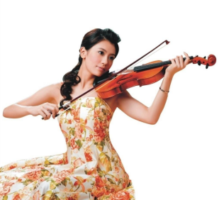

【答案】 振动 空气

【详解】[1]声音是由物体振动产生的，因此琴声是由琴弦振动产生的。

[2]声音可以在固体、液体和气体中传播。琴声和观众的耳朵之间只有空气，没有固体和液体，所以琴声是通过空气传播到观众耳朵中。

**【针对训练2】**在探究声音的产生与传播时，小明和小华一起做了下面的实验：

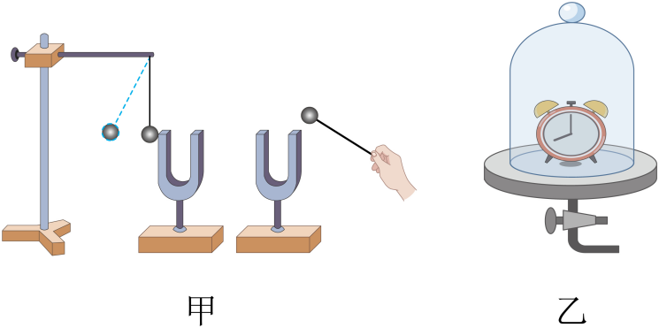

（1）如图甲所示，用悬挂着的乒乓球接触正在发声的音叉，可观察到它 ，说明了声音是由 产生的。此探究中悬挂着的乒乓球的作用是 ，用到的实验方法 ；

（2）如图甲所示，敲响右边的音叉，左边完全相同的音叉也会发声，并且把乒乓球弹起。该实验能说明 可以传声。在月球上 （选填“能”或“不能”）看到乒乓球弹起；

（3）如图乙所示，把正在响铃的闹钟放在玻璃罩内，逐渐抽出其中的空气，所听到的声音将会逐渐 （选填“减弱”或“增强”），并由此推理可知 。

【答案】 被弹开 物体振动 将音叉微小的振动进行放大 转换法 空气 不能 减弱 真空不能传声

【详解】（1）[1][2]用悬挂着的乒乓球接触正在发声的音叉，可观察到它被弹开，说明了声音是由物体的振动产生的.

[3][4]根据转化法可知，此实验中悬挂着的乒乓球的作用是将音叉微小的振动进行放大。

（2）[5]如图甲，根据实验现象可知，音叉把乒乓球弹起，说明了空气可以传声。

[6]因为真空不能传声，所以在月球上不能看到乒乓球弹起。

（3）[7][8]如图乙，因为真空不能传声，所以把正在响铃的闹钟放在玻璃罩内，逐渐抽出其中的空气，所听到的声音将会逐渐减弱。

**3.声速**

（1）声速的大小等于声音在每秒内传播的距离。

（2）声速的大小跟介质的种类有关。一般来说，声音在固体中传播比液体中快，在液体中比气体中快（**v固>v液>v气**）。

（3）声速的大小与介质的温度有关。声音在15℃空气中的传播速度是340m/s。

（4）声音在传播过程中，遇到障碍物被反射回来，再传入人的耳朵，人听到反射回来的声音叫回声。如果回声到达人耳比原声晚0.1s以上，人耳能把回声跟原声区分开来，此时障碍物到听者的距离至少为17m。

**【例3-1】**甲同学把耳朵贴在一根足够长的注满水的自来水管的一端，当乙同学用力敲击一次水管的另一端时，甲同学会听到几次敲击声（　　）

A．0次 B．1次 C．2次 D．3次

【答案】D

【详解】当乙同学用力敲击一次水管的另一端时，敲击声会通过空气、水管和水向甲同学这边传播，因为声音在空气、水管和水这三种介质中的传播速度不同，所以甲同学会听到3次敲击声，故ABC不符合题意，D符合题意。

故选D。

**【针对训练1】**帅帅同学在一根长为884m的实心金属直管的一端用力敲击一下，在另一端的小丽同学先后听到两次声音，第一声是通过 （选填“固体”或“气体”）传来的，再经过2.43s听到第二声；声音在金属管内传播的速度是 m/s。（声音在空气中的速度是340m/s）

【答案】 固体 5200

【详解】[1]在一根长为884m的实心金属直管的一端用力敲击一下，声音通过金属和空气都能传播，因为声音在固体中的传播速度大于在空气中的传播速度，在另一端的小丽同学先后听到两次声音，第一声是通过固体传来的，第二声是气体传来的。

[2]由得，声音在空气中传播的时间是



声音在金属管内传播的时间

*t1*＝*t*-∆*t*=2.6s-2.43s=0.17s

声音在金属管内传播的速度



**二、声音的特性**

**1.音调：声音的高低**

（1）生活中描述音调高低的情景：男女高音低音、声音尖细和低沉、声音刺耳等。

（2）探究音调的影响因素，如图所示。

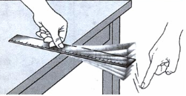把钢尺紧按在桌面上，一端伸出桌边，用相同的力拨动钢尺，钢尺振动得快发出的音调高；用同样大的力拨动粗细不同的橡皮筋时可以发现，橡皮筋振动得快发声音调高。

实验结论：音调跟发声体振动频率有关系，频率越高音调越高；频率越低音调越低。

（3）物体在1s振动的次数叫频率，物体振动越快 频率越高。频率单位记作Hz 。

（4）超声波：频率大于20000Hz；次声波：频率小于20Hz。人耳能听到声音的频率范围为20~20000Hz。

**2.响度：声音的大小**

（1）生活中描述响度大小的情景：引吭高歌、大声喧哗、调节音量等。

（2）响度大小跟发声体的振幅大小有关，振幅越大响度越大。响度大小还跟距发声体距离的远近有关，减小声音的分散可以增大响度（如使用喇叭）。

**3.音色：声音的品质**

（1）生活中描述音色的情景：模仿别人的声音，闻其声知其人等。

（2）不同发声体的材料、结构不同，发出声音的音色也不同。

**4.波形图辨别音调、响度和音色**

（1）音调高低体现波形图的疏密程度，响度大小体现波形图的高低，音色体现波形图的形状。判断音调的高低看波形图的疏密程度，响度的大小看波形图的高低，音色看波形图的形状。

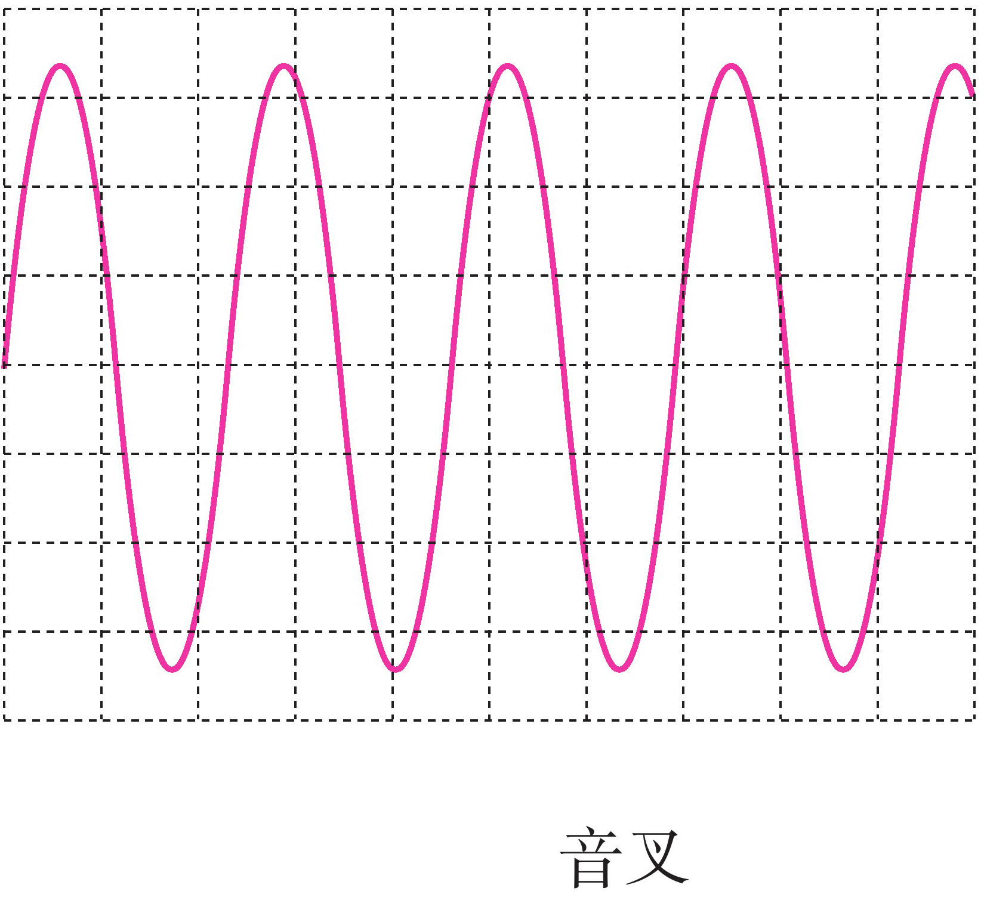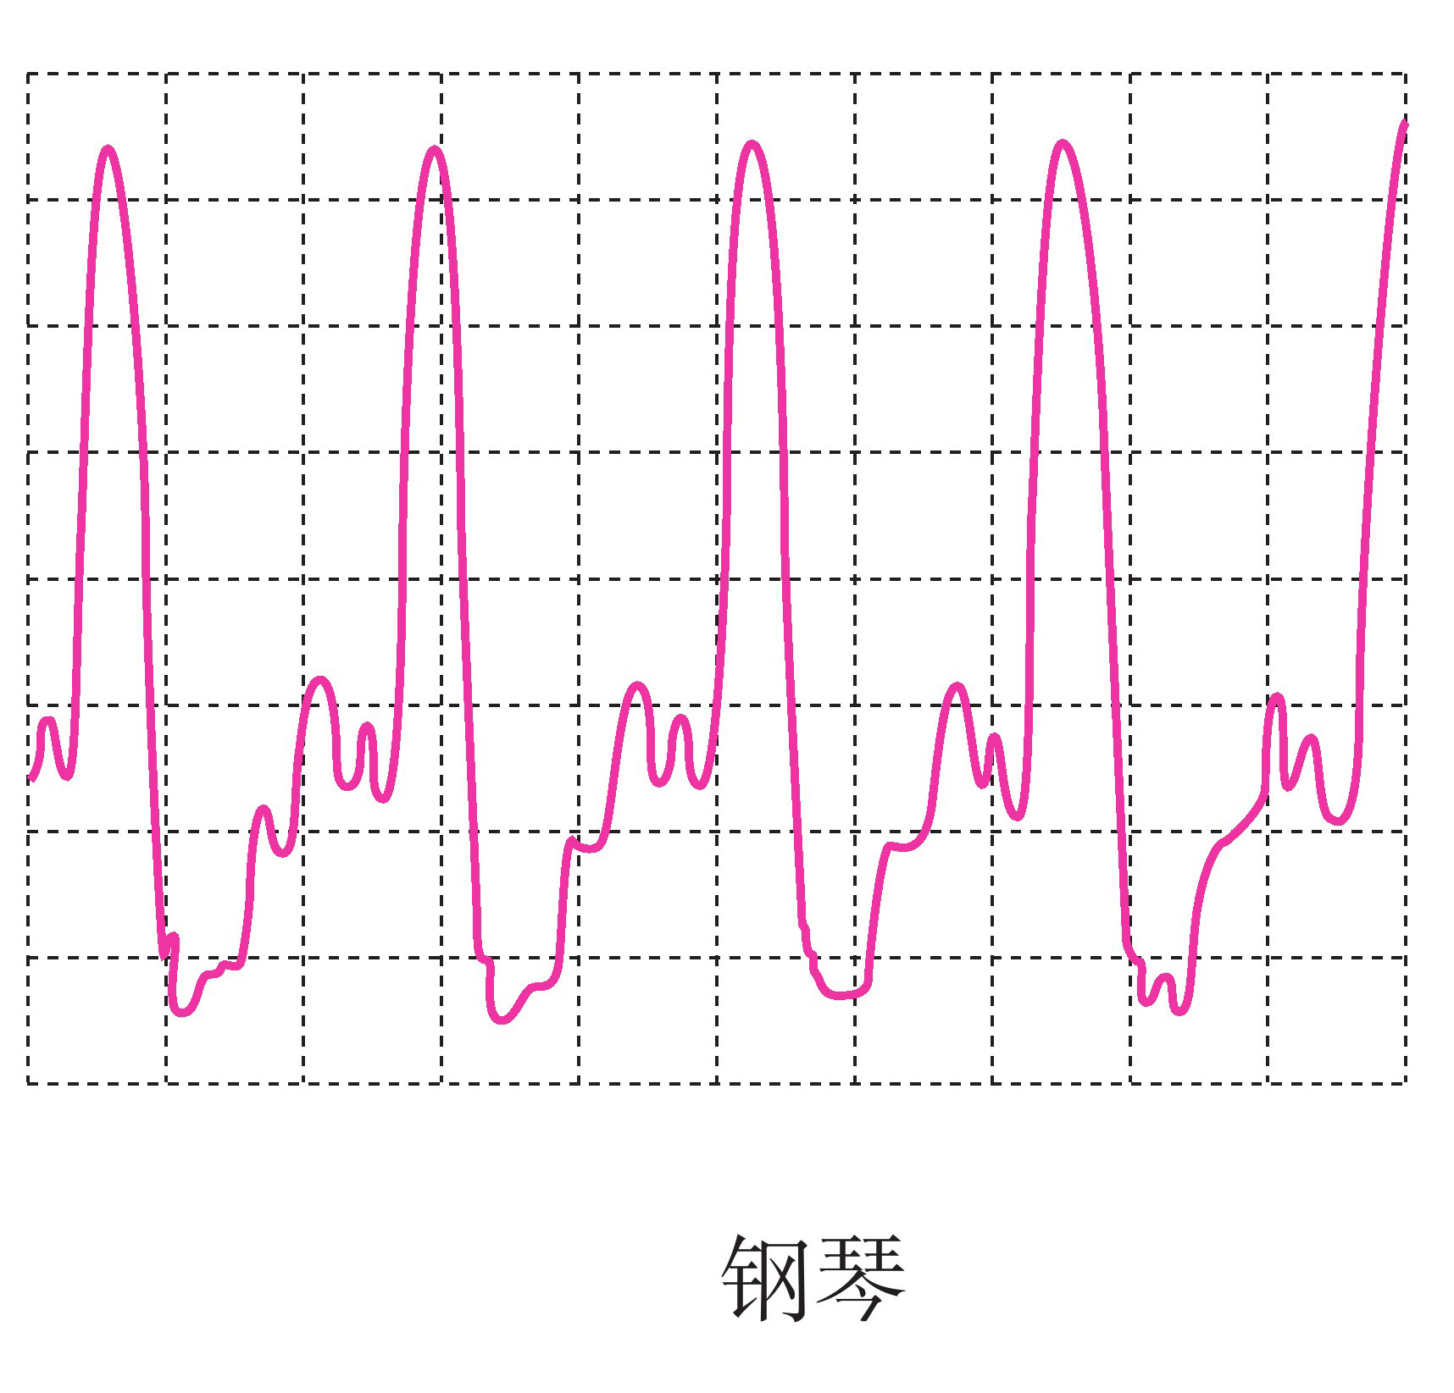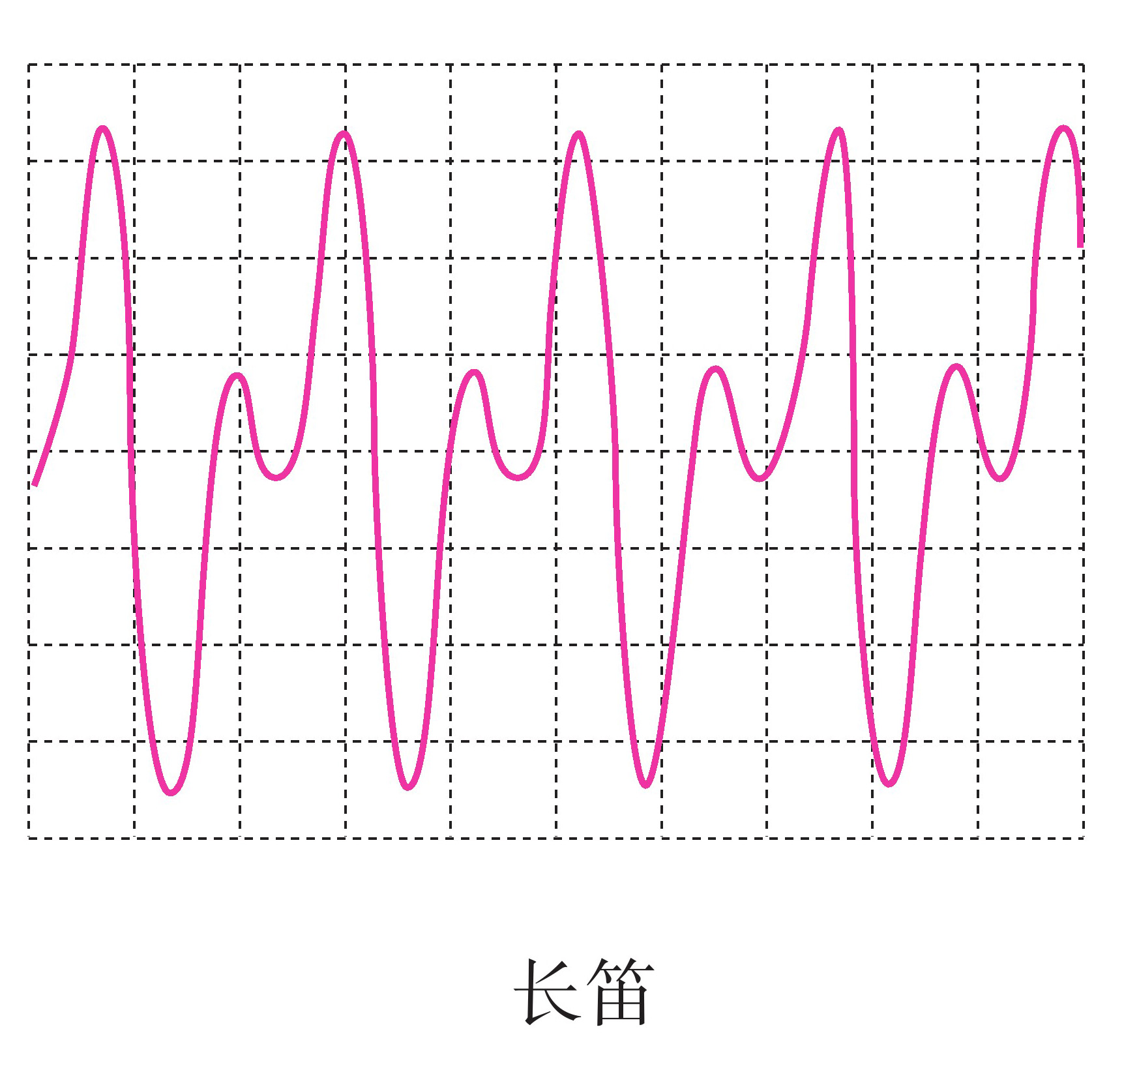

由图可知，音调相同，响度相同，音色不同。

**5.不同类型乐器音调、响度影响因素**

（1）打击乐器（鼓）：鼓皮振动发声；鼓皮绷得越紧，振动越快，音调越高；击鼓力量越大，鼓皮的振动幅度就越大，响度也越大。

（2）弦乐器（二胡、小提琴、钢琴）：通过弦的振动发声；长而粗、不紧的弦发声的音调低，短而细、绷紧的弦发声的音调高；弦的振动幅度越大，声音的响度就越大。

（3）管乐器（长笛、萧、号）：吹奏时空气柱振动发声；长的空气柱产生低音，短的空气柱产生高音。

**【例1】**为迎接南昌市举办的“校园歌手大赛”，某校合唱团将成员分为高音部和低音部，这里的高、低是指 ；在训练时，同学们歌声嘹亮，“歌声嘹亮”是指声音的 。（均选填声音的特性）

【答案】 音调 响度

【详解】[1]音调的高低与频率有关，高音部和低音部是发声的频率高低不同，这里是指音调。

[2]响度与振幅有关，歌声嘹亮是指声音大，这里是描述响度大。

**【例2】**刀郎的新歌《罗刹海市》惊艳全球，网友采用各种乐器，翻唱、改编、解读，在网上持续刷屏，在网上持续刷屏，人们只靠听觉就能判断是什么乐器演奏的，这是根据 区分的；演播大厅通过音箱使每个角落都能听清，音箱的作用是改变乐音的 。（以上选项均填写：“音调”、“响度”或“音色”）

【答案】 音色 响度

【详解】[1]音色是声音的本质特征，与发声体的材料和结构有关，人们只靠听觉就能判断是什么乐器演奏的，这是根据音色区分的。

[2]响度与振幅有关，演播大厅通过音箱使每个角落都能听清，音箱的作用是使乐音变大，即改变乐音的响度。

**【例3】**向图甲所示的试管中吹气，其中 试管发出声音的音调最低。图乙所示的波形图中，音调最低的是图 ，响度最大的是图 。（以上三空均选填“A”、“B”或“C”）

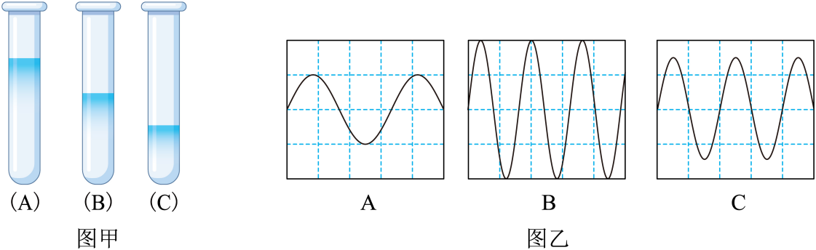

【答案】 C A B

【详解】[1]对试管吹气，试管中的空气柱振动发出声音，其中C试管中空气柱长度最长，振动最慢，发出声音的音调最低。

[2]由图得，A图中的波形的振动频率最小，则音调最低的是图A。

[3]B图的波形振动幅度最大，因此响度最大的是图B。

**【解题技巧】向玻璃瓶或玻璃管中吹气，是瓶中或管中的空气柱振动产生声音，空气柱越短，振动越快，音调越高。**

**【例4】**如右图所示为一种乐器——水琴，发出声音奇特，通常给恐怖片配乐。演奏时可以用琴弓拉奏，也可以用小锤敲击琴的底部。当用琴弓摩擦不同长度的金属杆时，可以发出 不同的声音；当用小锤轻重不同的敲击琴的底部时，可以发出 不同的声音。（均填声音的一种特性）

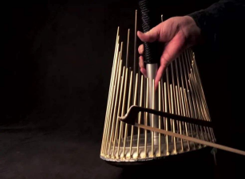

【答案】 音调 响度

【详解】[1]琴弓摩擦不同长度的金属杆时，金属杆振动的快慢不同，发声的音调不同。

[2]小锤敲击琴的底部时轻重不同，则底部振动的幅度不同，发出声音的响度不同。

**【解题技巧】拨动金属杆或弦不同位置改变振动频率，即音调发生改变；用大小不同的力敲打等改变振动幅度，即响度发生改变。**

**【针对训练1】**学校在演播厅举办文艺汇报演出，小明同学在演播厅外一听就知道是女生在演唱，这主要是根据声音的 来判断的，经过他仔细辩听，知道这是同班的小红的歌声。这主要是根据声音的 区分出来的。

【答案】 音调 音色

【详解】[1]女生的声音尖而细，男生的声音低沉而有力，即女生比男生的音调高，所以小明同学在演播厅外一听就知道是女生在演唱，这主要是根据声音的音调判断的。

[2]音色由发声体决定，可以通过音色辨别不同的声音，所以可以经过他仔细辩听，知道这是同班的小红的歌声。

**【针对训练2】**如图所示，相同的瓶子里装入了不同的水量，用棒敲击瓶子时，可发出不同音调，发出的声音音调从左至右是 （选填“升高”、“降低”或“不变”）。用嘴对准瓶口吹气，这些声音是由 （选填“空气柱”或“水和瓶”）振动发出的。

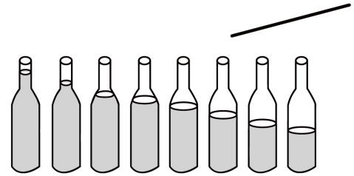

【答案】 升高 空气柱

【详解】[1]用棒敲击瓶子时，瓶子和水振动发出声音，且瓶内的水越多时，越难振动，即振动的频率越低，相应的音调越低；故图中发出的声音音调从左至右是依次升高。

[2]用嘴对准瓶口吹，振动的物体是空气柱，故声音是由空气柱的振动产生的。

**【针对训练3】**口技艺人可以模仿各种声音，他主要模仿声音的 ，现场观众能欣赏到，是因为声音能在 中传播，口技艺人通过重拍醒木结束表演，醒木拍得越重，声音的 越大。

【答案】 音色 空气 响度

【详解】[1]不同的发声体（如不同的人），其音调和响度可能相同，但音色一般不同，口技艺人可以模仿各种声音，主要模仿声音的音色。

[2]声音的传播需要介质，固体、液体、气体都可以传播声音，现场观众能听到口技艺人的声音，是因为声音能在空气中传播，

[3]根据影响响度的因素可知，口技艺人醒木拍得越重，桌面振动幅度越大，声音的响度越大。

**【针对训练4】**如图所示为同一个声音在示波器上显示的波形，从声音的特性角度分析*A*段比*B*段的音调 （填“高”或“低”），*A*段与*B*段声音的 （填“音调”“响度”或“音色”）相同的。

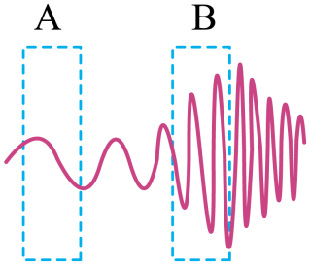

【答案】 低 音色

【详解】[1][2]根据如图所示的波形图，*A*段比*B*段频率低，因此*A*段比*B*段音调低；*A*段比*B*段振幅小，因此*A*段比*B*段响度小，即*A*段与*B*段声音的音调和响度都不同，而波形相同，因此音色相同。

**【针对训练5】**利用复读机进行英语听力训练。在音量不变的情况下，如果先以正常速度播放一段录音，再快速播放同一段录音，则复读机发出声音的（　　）

A．响度不变，音调升高 B．响度不变，音调降低

C．响度增大，音调不变 D．响度减小，音调不变

【答案】A

【详解】音调是指声音的高低，是由振动频率决定的；响度是指声音的大小，是由振幅和距发声体的距离决定的；音量不变是指声音的大小不变，即响度不变；快速播放同一段录音，发出声音的振动频率加快，声音的音调变高，故BCD不符合题意，A符合题意。

故选A。

**【针对训练6】**（多选）如图所示声波的波形图，下列说法正确的是（　　）

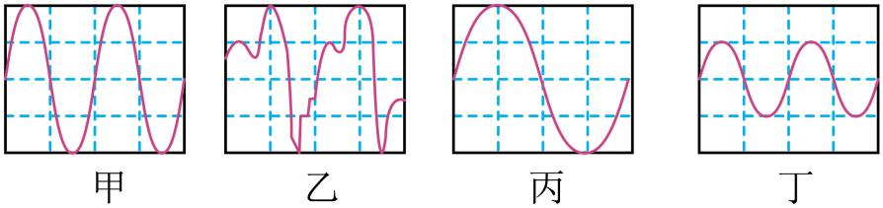

A．甲、乙的音调和响度相同

B．甲、丙的音调和音色相同

C．乙、丁的音调和音色相同

D．甲、丙的音色和响度相同

【答案】AD

【详解】A．从图中可以看出，相同时间内，甲和乙振动的频率相同、振幅相同，所以甲、乙的音调和响度相同，故A正确；

B．甲、丙的振动的频率不同，所以音调不同，波形相同，音色相同，故B错误；

C．乙、丁的振动的频率相同，所以音调相同，由于波的形状是不同的，所以音色不相同，故C错误；

D．甲、丙的振幅相同，波形相同，所以甲、丙音色和响度相同，故D正确。

故选AD。

**三、声的利用**

**1.声与信息**

（1）大自然许多活动，如地震、海啸和火山喷发等都伴随着次声波的产生。

（2）回声定位，利用回声定位原理制成的超声导盲仪，声呐。

利用回声可以测定海底深度、冰山距离、敌方潜水艇的远近，判定汽车是否超速等。测量中要先知道声音在介质的传播速度，测量方法是：测出发出声音到受到反射回来的声音讯号的时间t，查出声音在介质中的传播速度v，则发声点距物体S=vt/2。

**【例1-1】**运用声呐系统可以探测海洋的深度。声呐向海底发射超声波，如果经4s接收到来自海底的回波信号，海水中声速为1500m/s，求：

（1）超声波在4s内传播的路程为多少米？

（2）该处海深为多少米？

【答案】（1）6000m；（2）3000m

【详解】解：（1）超声波在4s内传播的路程为



（2）该处海深为



答：（1）超声波在4s内传播的路程为6000m；

（2）该处海深为3000m。

**【针对训练1】**国庆期间小华一家乘动车去游玩，经过某处他记录了相关数据，请你帮他解决问题。他乘坐长度为200m的动车在笔直的轨道上匀速行驶，出隧道后在从山崖驶向长400m大桥的过程中，如图，动车头距离桥头250m处鸣笛，经10s动车头到达桥头，同时车头的司机听到来自山崖的回声。（声音在空气中的传播速度为340m/s）求：

（1）动车的速度是多少m/s？

（2）鸣笛时，动车车头到山崖的距离是多少m？

（3）保持原来速度不变，动车从车头上桥到完全通过大桥需要多少min？

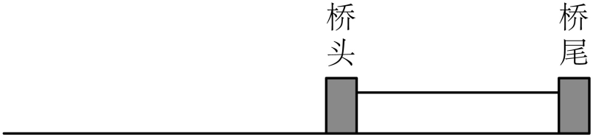

【答案】（1）25m/s；（2）1575m；（3）0.4s

【详解】解：（1）动车的速度是



（2）10s声音传播的路程为



鸣笛时，动车车头到山崖的距离是



（3）保持原来速度不变，动车从车头上桥到完全通过大桥需要时间为



答：（1）动车的速度是25m/s；

（2）鸣笛时，动车车头到山崖的距离是1575m；

（3）保持原来速度不变，动车从车头上桥到完全通过大桥需要0.4min。

**【针对训练2】**国庆，小明一家自驾出去游玩。驶到两山之间一段平直公路上，在*A*点鸣笛一声，经过2s于*B*点处听到前面山的回声，又隔了1s于*C*点处听到了后面山的回声，期间汽车一直以20m/s的速度前进。若声音传播速度为340m/s，求：

（1）听到第一次回声时汽车前进的距离*SAB*；

（2）鸣笛时，汽车与前山的距离*SAD*；

（3）两山距离*SDE*。

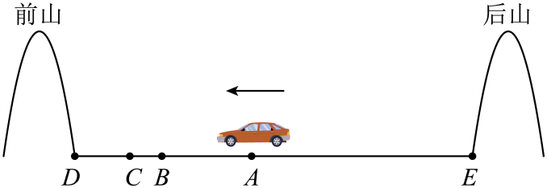

【答案】（1）40m；（2）360m；（3）840m

【详解】解：（1）听到第一次回声时汽车前进的距离



（2）听到前山回声时，声音通过的距离



鸣笛时，汽车与前山的距离



（4）听到第二次回声时，声音向后山通过的距离



此时，车通过的距离



*A*点距后山的距离



两山距离

*sDE*=*sAD*+*sAE*=360m+480m=840m

答：（1）从鸣笛到第一次听到回声，汽车行驶的距离40m；

（2）鸣笛时，汽车距前山的距离360m；

（3）两山之间的距离840m。

**2.声与能量**

（1）声音能传递能量。

（2）超声波清洗、超声波碎石等都说明声能传递能量。

**【例2-1】**受蝙蝠利用超声导航的启示，人们制成了超声雷达，又叫声呐。声呐可以探测海底的深度，在医疗上也有广泛的应用。用B超观察母体中的胎儿，这是利用声音可以传递 ；还可以利用超声波能击碎病人体内的胆结石，这是利用声音可以传递 。

【答案】 信息 能量

【详解】[1][2]声音可以传递信息和能量，利用“B超”对孕妇作常规检查都是利用声波传递信息，利用超声波击碎人体内的结石是利用声波来传递能量。

**【针对训练1】**眼镜店里的超声波清洗机则是利用了声音可以传递 来清洗眼镜上的污垢，医生通过听诊器判断病人是否生病，说明声音可以传递 。

【答案】 能量 信息

【详解】[1]因为超声波携带能量，能将眼镜上的污垢震落，所以利用来清洗眼镜。

[2]通过听诊器听到的声音，可判断病人是否生病，这是听到的声音携带了病人的信息。

**【针对训练2】**随着人工智能的发展，机器人送餐成为时尚。如图，机器人可以灵活地避开障碍物是通过 （选填“超声波”或“次声波”）来确定障碍物的位置。客人可以通过语音来操控机器人，说明声音可以传递 。

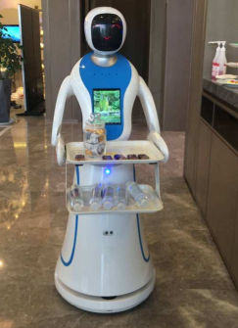

【答案】 超声波 信息

【详解】[1]根据题意知道，机器人可以灵活地避开障碍物是利用了回声定位，其体内的雷达可以发射超声波，通过接收反射波，确定障碍物的位置。

[2]通过语言来操控机器人，说明声可以传递信息。

**三、噪声的危害和控制**

**1.噪声的来源**

（1）从物理学角度，发声体做无规则振动产生的声音叫做噪声。

（2）环境保护的角度噪声是指妨碍人们正常休息、学习和工作的声音，以及对人们要听的声音起干扰作用的声音。

**【例1-1】**如图所示，从物理学角度看，（a）图是 的波形图，（b）图是 的波形图（选填“乐音”或“噪声”）。

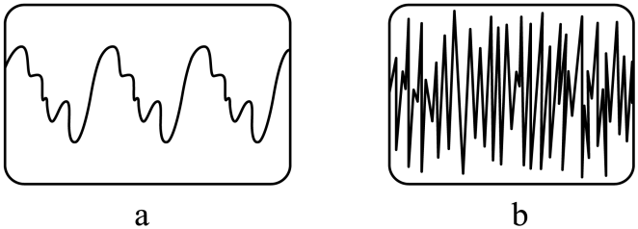

【答案】 乐音 噪声

【详解】[1][2]根据波形图可得，a图波形有规律，属于乐音。b图波形十分杂乱，没有规律，属于噪声。

**【例1-2】**城市山林——绿道，随处可闻鸟鸣声。鸟的发声器官由于振动发出声音，声音通过 传入人耳，对于想安静学习的同学来说，鸟鸣声是 （选填“噪声”或“乐音”）。

【答案】 空气 噪声

【详解】[1]声音的传播需要介质，鸟鸣声通过空气传入人耳。

[2]鸟鸣声影响了想安静学习的同学，故对同学来说是噪声。

**2.噪声的等级和危害**

（1）人们用分贝（dB）来划分声音等级

（2）听觉下限0dB；为保护听力应控制噪声不超过90dB；为保证工作学习，应控制噪声不超过70dB；为保证休息和睡眠应控制噪声不超过50dB 。

**3.控制噪声**

减弱噪声的方法：在声源处减弱、在传播过程中减弱、在人耳处减弱。

**【例3-1】**当学校附近建楼、修路时，产生的噪声会严重影响教师给学生讲课，为了使教室内的学生免受环境噪声的干扰，下面方法中最有效、合理的是（　　）

①学生戴上防噪声耳罩②学校教室安装双层隔音玻璃

③在学校与工地中间植树④教室内安装噪声监测仪

A．①② B．①③ C．②③ D．③④

【答案】C

【详解】①学生戴上防噪声耳罩，听不到噪声，但出听不到老师讲课的声音，故①不符合题意；

②学校教室安装双层隔音玻璃，是在传播过过程中减弱噪声，故②符合题意；

③在学校与工地中间植树，是在传播过过程中减弱噪声，故③符合题意；

④教室内安装噪声监测仪，能监测噪声的等级，不能减弱噪声，故④不符合题意，故C符合题意，ABD不符合题意。

故选C。

**【针对训练1】**请你细心体会，在下列场景内，关于噪音说法正确的是（　　）

A．为了保护工人听力，可以在工作车间内安装噪声监测器

B．学校门口禁止鸣笛，是在声源处减弱噪声

C．高速公路边放置隔音板是在人耳处减弱噪声

D．机场工作人员戴耳罩是在传播过程中减弱噪声

【答案】B

【详解】A．噪声监测仪只能监测噪声强度，不能减弱噪声，故A错误；

B．禁止鸣笛，阻止声音的产生，是在声源处减弱噪声，故B正确；

C．高速公路边放置隔音板，阻挡了声音的传播，是在传播过程中减弱噪声，故C错误；

D．机场工作人员戴耳罩是在人耳处减弱噪声，故D错误。

故选B。

**【针对训练2】**（多选）广场舞是居民以健身为目的，自发地在开敞空间进行富有韵律的舞蹈，其音乐伴奏通常是分贝高、节奏强。对这一活动下列说法正确的是（　　）

A．广场舞的伴奏一定是乐音

B．广场附近的噪声检测仪可以有效的减弱广场舞伴奏对其他居民的影响

C．大妈们减小伴奏音量是在声源处减弱伴奏对其他居民的影响

D．大妈们跟着音乐翩翩起舞，说明声音可以传递信息

【答案】CD

【详解】A．广场舞伴奏对于跳舞的居民来说是乐音，而对于正在休息、学习或工作的人来说是噪音，故A错误；

B．噪声检测仪是用来监测噪声强弱的仪器，能够测出当时环境声音的响度，不能减弱噪声，故B错误；

C．控制噪声的途径是：在声源处减弱、在传播过程中减弱和在人耳处减弱，大妈们减小伴奏音量是在声源处减弱噪声，减小对周围居民的影响，故C正确；

D．声音可以传递能量，也能传递信息；大妈们接收到音乐声传递的信息，能够随着音乐声舞动，说明声音可以传递信息，故D正确。

故选CD。

